ЭЛЕКТРИЧЕСКИЙ АРМАТУРОГИБ

РУКОВОДСТВО ПОЛЬЗОВАТЕЛЯ

HHG-16W

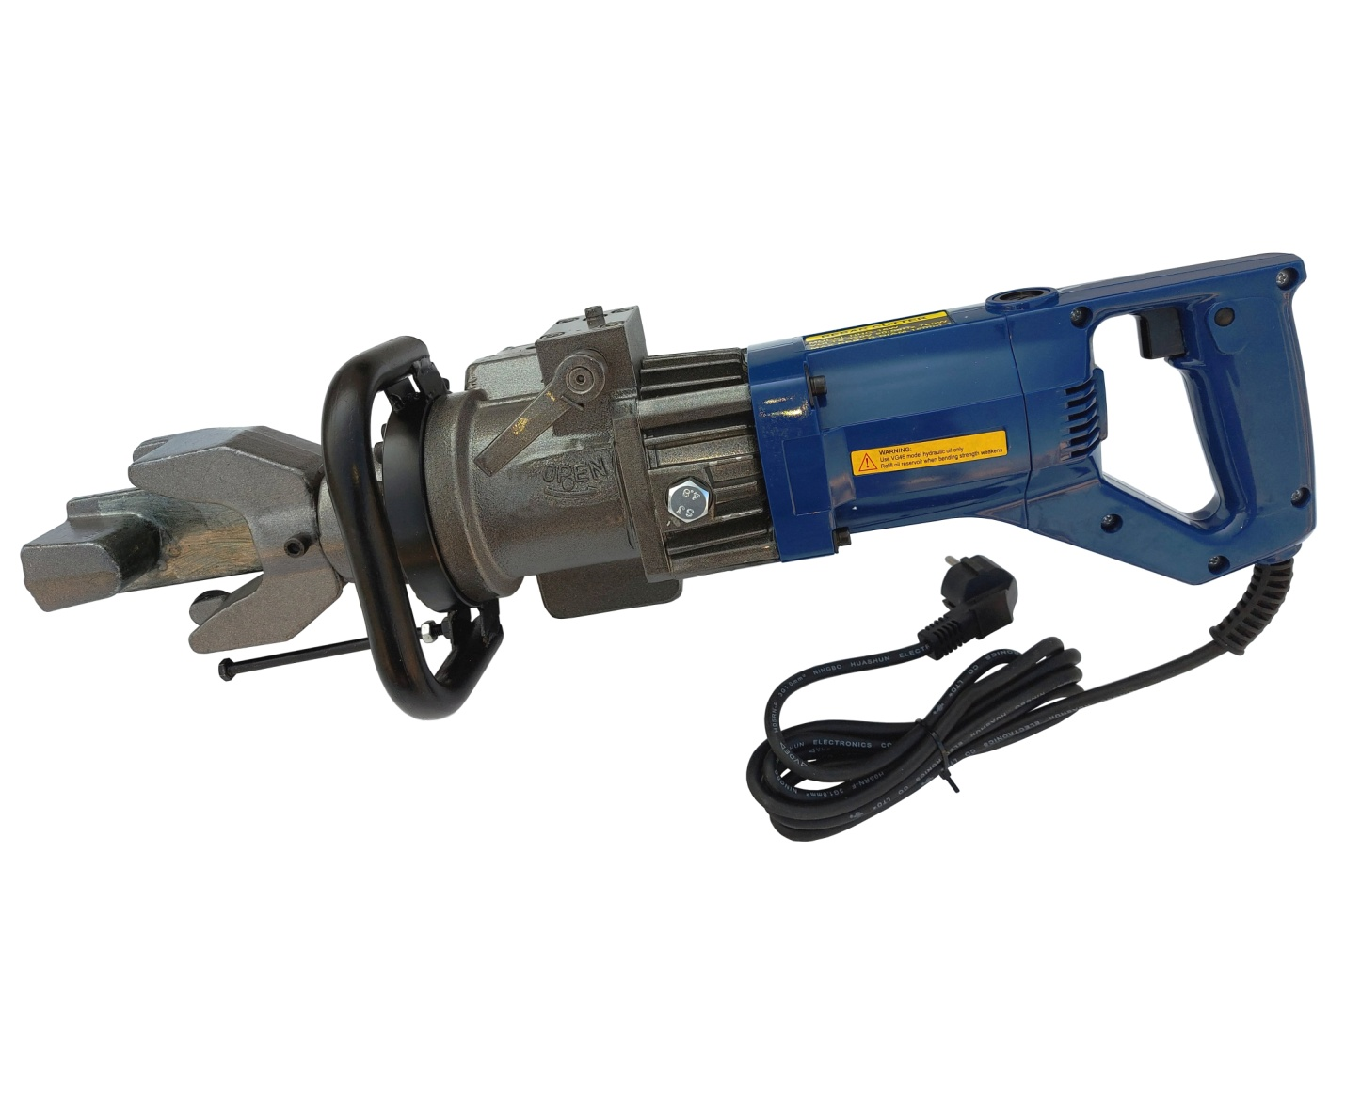

Прежде чем приступать к работе с оборудованием, внимательно прочитайте эту инструкцию. Незнание правильной эксплуатации может привести к несчастным случаям. Если вы в чем-либо сомневаетесь, обратитесь к специалисту.

**СОДЕРЖАНИЕ**

[Меры предосторожности 3](https://translate.googleusercontent.com/translate_f#_TOC_250010)

Запчасти и их характеристики  4

Эксплуатация 5

Подготовка к использованию 5

[Прогрев  6](https://translate.googleusercontent.com/translate_f#_TOC_250008)

[Обратите внимание 6](https://translate.googleusercontent.com/translate_f#_TOC_250006)

Использование 6

[Очистка  7](https://translate.googleusercontent.com/translate_f#_TOC_250005)

[Проверка уровня масла  7](https://translate.googleusercontent.com/translate_f#_TOC_250004)

[Замена масла  8](https://translate.googleusercontent.com/translate_f#_TOC_250003)

[Герметичность болтов 9](https://translate.googleusercontent.com/translate_f#_TOC_250002)

[Угольные щетки  9](https://translate.googleusercontent.com/translate_f#_TOC_250001)

**Меры предосторожности**

**Использование**

Эксплуатируя арматурогиб, используйте арматуру соответствующих характеристик.

**Ограничьте использование материалов ненадлежащих характеристик**

Не используйте инструмент, чтобы согнуть не подходящую арматуру. Такая арматура может сломаться, а также может привести к повреждению инструмента. Не пытайтесь согнуть трубу, которая по своим характеристикам тверже, толще или тоньше, чем указано

**Используйте защитные очки**

При использовании арматурогиба наденьте защитные очки, очки с боковыми щитками или защитную маску.

**Подготовьте защитные ширмы**

Установите защитные ширмы, чтобы защитить коллег от возможных летящих обрезков. При работе на возвышениях разместите защитную ширму под трубой.

**Избегайте удара током**

Во избежание возможных ударов током не прикасайтесь к инструменту мокрыми руками и не используйте оборудование под дождем или во влажных местах. Отследите все линии электропередач, электрические цепи и других опасные очаги, с которыми вы можете контактировать, особенно те , которые скрыты от глаз

**Отключите инструмент**

Отключите арматурогиб от розетки, когда он не используется, а также перед чисткой, регулировкой или обслуживанием. Не отсоединяйте вилку от розетки, потянув за шнур. Всегда проверяйте перед подключением, что блокировка выключателя ВЫКЛЮЧЕНА.

**Обеспечьте безопасные условия работы**

Не работайте с электроинструментом во взрывоопасной среде, например, в присутствии легковоспламеняющихся жидкостей, газов или пыли. Электроинструменты создают искры, которые могут воспламенить пыль или пары. Не используйте арматурогиб в условиях плохого освещения. Оператор должен всегда иметь беспрепятственный обзор инструментв, труб и окружающей зоны.

**Подготовьте подходящую одежду**

Свободная одежда, висящие предметы или украшения – являются не безопасными. Рекомендуется надеть шлем и резиновые сапоги. Осторожно, перчатки могут попасть в движущиеся части.

**Не допускайте посторонних к рабочей зоне**

Держите всех посторонних на безопасном расстоянии от рабочей зоны для их собственной защиты и чтобы не отвлекать оператора.

**Осторожно используйте инструмент**

Инструмент следует проверять перед каждым применением. Неисправные или незакрепленные гибочные части оборудования могут привести к травме. Убедитесь, что ручка сухая, чистая, и что на ней нет масла и /или жира. Защищайте корпус и поршень от грязи и железных опилок. Убедитесь, что все винты и болты закреплены. Следуйте инструкциям по эксплуатации. Регулярно проверяйте выключатель, шнур, вилку и кабель. Осмотрите корпус на наличие трещин перед началом работы.

**Храните инструмент в сухом, недоступном для посторонних людей, месте.**

**Запчасти и их характеристики**

1 упор

2 гибочные блоки

3 регулируемый винт для достижения требуемого угла изгиба

4 боковая ручка

5 гидравлический цилиндр

6 резервуар для масла

7 корпус насоса

8 заливное отверстие

9 держатель щеток

10 угольные щетки

11 выключатель

12 пластмассовая ручка

13 двигатель

14 переключатель обратного хода

15 гибочный шток



**Инструкция по эксплуатации**

ОСТОРОЖНО: Указывает на опасность, которая может привести к травмам и / или повреждению оборудования.

ВАЖНО: Указывает на опасность, которая может привести к повреждению оборудования.

**Подготовка к использованию**

1. Проверьте уровень масла.

2. Проверьте состояние режущих кромок и герметичность болтов режущих кромок

3. Убедитесь, что станок подключен к сети электропитания.

ВАЖНО: Если напряжение слишком высокое, двигатель сгорит. Если напряжение слишком низкое, сгенерируется недостаточно энергии. Никогда не используйте постоянный ток.

4. Убедитесь, что станок заземлен.

ОСТОРОЖНО: Отказ от заземления может привести к поражению электрическим током.

5. Убедитесь, что шнур не поврежден и вилка не ослаблена.

ОСТОРОЖНО. Порез или повреждение покрытия может привести к короткому замыканию и поражению электрическим током.

Если необходимо использовать удлинитель, убедитесь, что он не поврежден и соответствует определенному сечению кабеля для используемой длины

**Прогрев**

В холодную погоду вы должны прогреть механизм на протяжении 30-60 секунд, чтобы гидравлическое масло достигло необходимой вязкости. Зажмите выключатель, чтобы выдвинуть поршень и отпустите, когда он достигнет полного хода. Повторите 15-20 раз.

**ОБРАТИТЕ ВНИМАНИЕ**

1. Не закрывайте вентиляционные отверстия

**ВАЖНО: Если вентиляционные отверстия закрыты, двигатель будет перегреваться и может перегореть.**

1. Если температура гидравлического масла превысит 70 градусов, мощность снизится. Дайте блоку остыть перед возобновлением работы. (Будьте особенно внимательны летом, когда алюминиевый корпус насоса нагревается быстрее.)
2. Если наблюдается падение мощности и двигатель необычно горячий, проверьте угольные щетки.

**Использование**

1. Для запуска гибочного штока (15) необходимо надавить на выключатель(11) и удерживать его до достижения требуемого угла изгиба арматуры.
2. При достижении желаемого угла изгиба зафиксировать регулируемый винт (3)в нужном положении.   
   * Сделайте отметку на гибочном блоке(2) и при повторном достижении требуемого угла изгиба выдвигайте шток в соответствии с отметкой.
3. Для возврата штока в исходное положение нажмите на переключатель обратного хода(14).

**ОЧИЩЕНИЕ**

Проводите очистку оборудования непосредственно после использования, и по возможности каждый день.

ОСТОРОЖНО. Надевайте перчатки для защиты рук от металлических осколков.

Не используйте пневматический пистолет: взрыв воздуха может привести к попаданию металлических опилок и / или пыли в глаза и дыхательные пути.

1. Отключите устройство.

2. Протрите или удалите все загрязнения и металлические опилки. Обратите особое внимание на нижнюю половину поршня, где грязь легче накапливается.

**Проверка уровня масла**

Поскольку станок имеет гидравлический привод, следует часто проверять уровень масла , предпочтительно каждый день. Неспособность поддерживать масло на должном уровне приводит к падению давления и потере мощности.

ОСТОРОЖНО: Гидравлическое масло легко воспламеняется. Его следует хранить вдали от искр и открытого огня. Не курить.

ОСТОРОЖНО: Гидравлическое масло при попадании на кожу или в глаза может вызвать раздражение. При попадании внутрь, может вызвать диарею и рвоту. В случае попадания в глаза, промывайте чистой водой в течении 15 минут и обратитесь к врачу. При попадании на кожу, промойте тщательно с мылом. В случае проглатывания, немедленно обратитесь к врачу. Не вызывайте рвоту .

1. Масло должно быть теплым, но не горячим. Прогрейте прибор, если оно холодное.
2. Отрегулируйте гибочные блоки и сделайте три-четыре пробных изгиба.
3. Снимите втулку и шайбу (сальник)

**ОСТОРОЖНО: Никогда не снимайте втулку, когда устройство горячее иначе масло** **будет выплескиваться наружу.**

1. Убедитесь, что масло находится на уровне дна отверстия для втулки (то есть, корпус насоса должен быть заполнен до краев).

Если масла недостаточно, долейте гидравлического масла с антипенообразовательными и антиабразивными свойствами (вязкости ISO VG46 класса, например , Shell масла, Tellus 68, масло Mobil DTE-25 или Esso Uni мощности SQ46).

1. После того как вы долили масло, удалите воздух из системы. Аккуратнонаклоните станок в продольном направлении и верните его в горизонтальное положение. Долейте еще и снова наклоните, но в противоположном направлении. Повторяйте этот процесс до тех пор , пока весь воздух не выйдет .

**ВАЖНО: станок не может функционировать должным образом, если масло****содержит пузырьки воздуха.**

**ЗАМЕНА МАСЛА**

Гидравлическое масло следует менять не реже одного раза в год, или чаще , если оно загрязняется.

**ПРИМЕЧАНИЕ: гидравлическое масло должно быть теплым перед тем как его сливать**

1. Отключите устройство от источника питания. Снимите втулку и сальник. Переверните станок и слейте масла в подходящую емкость . Когда масло перестанет вытекать, наклоните блок назад, чтобы масло, попавшее в корпус поршня, могло вытечь обратно. Когда корпус будет пуст, наклоните оборудование в противоположном направлении, чтобы слить остатки из корпуса насоса.

2. С помощью сливного отверстия сверху, медленно наполните устройство свежим маслом. Установите втулку на место и слегка закрутите. Подключите устройство к источнику питания и продвиньте поршень два или три раза. Отсоедините блок питания и снимите втулку. Долейте недостающее масло и установите втулку.

3. Наконец, следуйте процедуре проверки уровня масла. (Шаги 2-8)

**ПРИМЕЧАНИЕ. Утилизируйте гидравлическое масло в соответствии с местными правилами. Не выливайте масло в****водоемы или водостоки.**

**Герметичность болтов**

Один раз в неделю или после каждой 500 гибки проверяйте герметичность всех болтов; особенно тех болтов, которые крепят корпус к цилиндру. Ослабленные болты приведут к потере мощности. Убедитесь, что все болты затянуты

**УГОЛЬНЫЕ ЩЕТКИ**

Осматривайте две угольные щетки не реже одного раза в два месяца. (Номинальный срок службы щетки составляет 200 часов).

**ВАЖНО: изношенные щетки могут привести к потере мощности, вызвать перегрев двигателя и нанести непоправимый ущерб арматуре.**

1. Отключить блок питания.

2. Открутите обе крышки и вытяните угольные щетки.

3. Замените щетки, если их длина меньше 6 мм.

**УСЛОВИЯ ГАРАНТИИ:**

**1.1** Гарантийные обязательства распространяются только на неисправности,выявленные в течениегарантийного срока и обусловленные производственными факторами.

**1.2** Гарантийный срок исчисляется от даты продажи техники, которая фиксируется в инструкции по эксплуатации.

**1.3** Гарантия покрывает стоимость замены дефектных частей,восстановление таких частей илиполучение эквивалентных частей, при условии правильной эксплуатации в соответствии с Руководством по эксплуатации. Дефектной частью (изделием) считается часть (изделие), в которой обнаружен заводской брак, существовавший на момент поставки (продажи) и выявленный в процессе эксплуатации.

**1.4** Гарантийные обязательства не покрывают ущерб,нанесённый другому оборудованию,работающемув сопряжении с данным изделием.

**1.5** Гарантия не покрывает запасные части или изделия,повреждённые во время транспортировки,установки или самостоятельного ремонта в процессе неправильного использования, перегрузки, недостаточной смазки, в результате невыполнения или ошибочной трактовки Руководства (инструкции) по эксплуатации, которые могли стать причиной или увеличили повреждение, если была изменена настройка, если изделие использовалось в целях, для которых оно не предназначено.

**1.6** Гарантийные обязательства не покрывают ущерб,вызванный действием непреодолимой силы(несчастный случай, пожар, наводнение, удар молнии и т.п.).

**1.7** С момента отгрузки товара со склада продавца и перехода права собственности от продавца кпокупателю, все риски связанные с транспортировкой и перемещением отгруженных товаров в гарантийные обязательства не входят.

**1.8** Покупатель доставляет изделие в ремонт самостоятельно и за свой счёт,изделие должно быть вчистом виде.

**ГАРАНТИЯ НЕ РАСПРОСТРАНЯЕТСЯ:**

**2.1** Гарантийные обязательства не распространяются на принадлежности,расходные материалы изапасные части, вышедшие из строя вследствие нормального износа в процессе эксплуатации оборудования, такие как: приводные ремни; резиновые амортизаторы и вибрационные узлы крепления; стартер ручной, муфта центробежная, транспортировочные колёса; топливные, масляные и воздушные фильтры; свечи зажигания, трос газа; затирочные лезвия и диски, гибкие валы, диски для резки швов, чашки шлифованные, зубчатые резаки, сменные лезвия, гибочные приспособления; на масла и ГСМ, а также неисправности, возникшие в результате несвоевременного устранения других, ранее обнаруженных неисправностей.

**2.2** Владелец лишается права проведения бесплатного ремонта и дальнейшего гарантийногообслуживания данного изделия при наличии: механических повреждений или несанкционированного ремонта, нарушения правил эксплуатации, несвоевременного проведения работ по техническому обслуживанию узлов и механизмов изделия, повреждений, возникших в результате продолжения эксплуатации оборудования при обнаружении недостатка масла и ГСМ.

**2.3** Для техники,имеющей в своём составе двигатель внутреннего сгорания,гарантийные обязательстване действуют в следующих случаях:

отложений на клапанах, загрязнения элементов топливной системы, обнаружения следов применения некачественного или несоответствующего топлива, масла и смазок, указанных в Руководстве по эксплуатации;

* наличия задиров, трещин в трущихся парах двигателя и любых поломок, вызванных перегревом двигателя, неисправности, повлекшие механические деформации по вине Потребителя;
* применения неоригинальных запасных частей при ремонте или обслуживании;
* любых изменения в конструкции изделия;
* повреждения узлов и/или деталей вследствие несоблюдения правил транспортировки и/или хранения.

**2.4** Сервисный центр не несёт ответственности ни за какой ущерб или упущенную выгоду в результатедефекта (брака оборудования).

**ГАРАНТИЙНЫЙ СРОК ЭКСПЛУАТАЦИИ:**

**12 календарных месяцев начиная с момента продажи.**

**Товар получен в исправном состоянии, без повреждений, в полной комплектности, проверен в моём присутствии.**

**Претензий к качеству товара, комплектации, упаковки, внешнему виду – НЕ ИМЕЮ.**

**С условиями гарантийного обслуживания ознакомлен и согласен.**

Дата продажи ____________________

Подпись _________________________

М.П. ____________________________

Подпись покупателя______________________